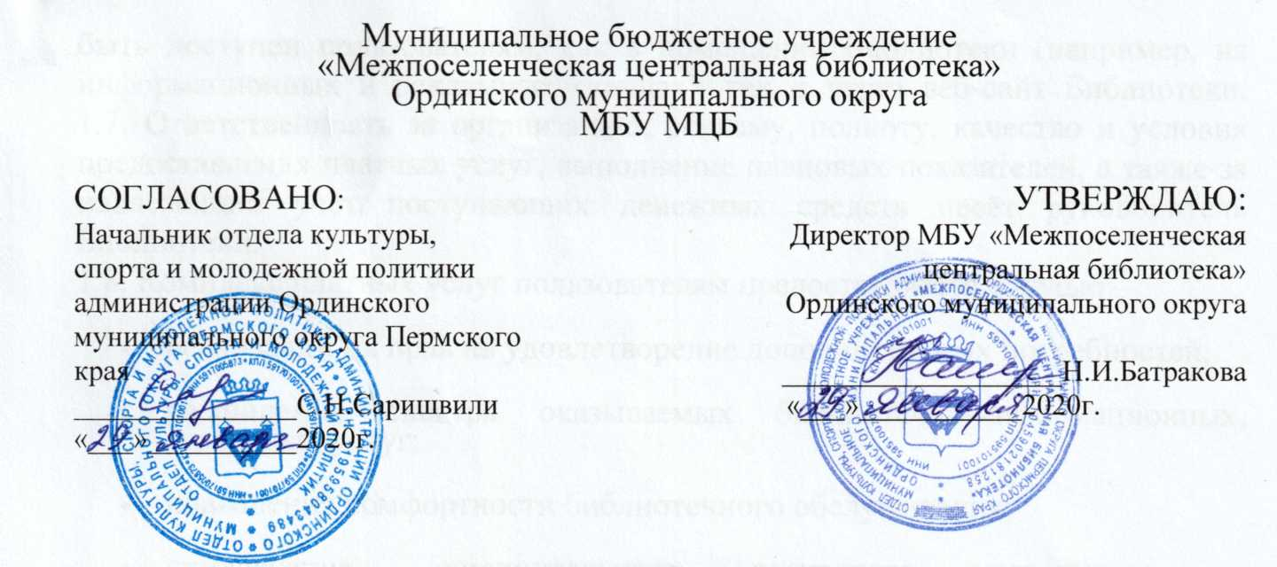

ПОЛОЖЕНИЕ о платных услугах, предоставляемых муниципальным бюджетным учреждением «Межпоселенческая центральная библиотека» Ординского муниципального округа (МБУ МЦБ)

1. ОСНОВНЫЕ ПОЛОЖЕНИЯ

1. Платные услуги являются формой приносящей доход деятельности Муниципального бюджетного учреждения «Межпоселенческая центральная библиотека» Ординского муниципального округа (далее - МБУ МЦБ).
2. Платные услуги - это услуги, оказываемые МБУ МЦБ в рамках своей основной уставной деятельности на регулярной основе за соответствующую плату заинтересованным физическим и юридическим лицам (далее Пользователи).
3. Платные услуги предоставляются всеми структурными подразделениями МБУ МЦБ (далее - Библиотека), как в помещениях Библиотеки, так и вне Библиотеки.

1.4. Предоставление платных услуг в Библиотеке регламентируется  
действующим законодательством Российской Федерации и Пермского края,  
локальными актами отдела культуры, спорта и молодежной политики  
администрации Ординского муниципального округа (далее - Учредитель) и  
МБУ МЦБ (Приложение 1 к Положению).

1.5. Настоящее Положение устанавливает:

* общие требования, предъявляемые к Библиотеке, при оказании платных услуг;
* перечень платных услуг (Приложение 2 к Положению);
* ответственных лиц за оказание, осуществление и качество предоставляемых услуг;
* порядок оформления и оплаты предоставляемых услуг;
* основные права, обязанности пользователя и исполнителя платных услуг;

- прейскурант на платные услуги (Приложение 3 к Положению)

1.6. Весь комплекс организационно-распорядительной документации должен

быть доступен пользователям, как в помещении Библиотеки (например, на информационных и рекламных стендах), так и через веб-сайт Библиотеки.

1. Ответственность за организацию, рекламу, полноту, качество и условия предоставления платных услуг, выполнение плановых показателей, а также за надлежащий учет поступающих денежных средств несёт руководитель Библиотеки.
2. Комплекс платных услуг пользователям предоставляется с целью:

* реализации их прав на удовлетворение дополнительных потребностей;
* расширения спектра оказываемых библиотечно-информационных, сервисных услуг;
* повышения комфортности библиотечного обслуживания;
* привлечения дополнительного ресурсного потенциала и интенсификации использования имеющегося;
* укрепления материально-технической базы Библиотеки;
* расширения социально-экономических связей и развития партнерства.

2. ОТВЕТСТВЕННЫЕ ЛИЦА ЗА ОКАЗАНИЕ И КАЧЕСТВО ПРЕДОСТАВЛЯЕМЫХ УСЛУГ

1. Обслуживание по платным услугам осуществляют специалисты отдела обслуживания, детского отдела, методико-библиографического отдела, отдела ЦПИ, структурных подразделений (сельских библиотек и отделов) МБУ МЦБ (далее - исполнители).
2. Контроль за выполнением данного положения осуществляет директор МБУ МЦБ.
3. Правильность проведения финансовых операций осуществляется МКУ «Централизованная бухгалтерия».
4. Необходимая информация о предоставляемых услугах находится у директора МБУ МЦБ и исполнителей. Тарифы на платные услуги располагаются в доступном для пользователей месте.

2.5. Общий контроль за деятельностью по оказанию платных услуг  
осуществляется директором МБУ МЦБ.

2.6. Распорядителем доходов и расходов от оказания платных услуг является  
директор МБУ МЦБ.

3. ПОРЯДОК ОФОРМЛЕНИЯ И ОПЛАТЫ УСЛУГ

1. Оплата за платные услуги осуществляется пользователем согласно Прейскуранту цен путём наличного и безналичного расчета.
2. Прейскурант цен на платные услуги утверждается директором и согласовывается с учредителем, исходя из статистических рыночных наблюдений, рыночной конъюнктуры, платёжеспособности населения, социальной значимости услуг.
3. Прейскурант цен пересматривается один раз в год с поправкой на коэффициент текущей инфляции и прогнозируемые ценовые ожидания пользователей.
4. Денежные средства за оказанные платные услуги сдаются в банк через дебетовую карту по мере накопления средств, в пределах установленного лимита, с последующим зачислением их на счет МБУ МЦБ.
5. Полученные Библиотекой от платных услуг доходы учитываются на лицевом счете МБУ МЦБ и поступают в ее самостоятельное распоряжение для расходования согласно Плану ФХД.

4. ОСНОВНЫЕ ПРАВА, ОБЯЗАННОСТИ ИСПОЛНИТЕЛЯ И ПОЛЬЗОВАТЕЛЯ

ПЛАТНЫХ УСЛУГ

4.1. Исполнитель имеет право:

* самостоятельно утверждать перечень платных услуг, предварительно согласовав его с учредителем;
* выбирать способ исполнения платных услуг;
* требовать своевременной оплаты за предоставление платных услуг.

4.2. Исполнитель обязан:

* доводить необходимую информацию о предоставляемых им платных услугах до пользователя;
* качественно и своевременно оказывать весь объем платных услуг;
* возмещать материальный и моральный ущерб пользователю вследствие некачественного оказания платных услуг.

4.3. Пользователь имеет право:

* получать достоверную информацию о предоставляемых платных услугах;
* требовать от исполнителя качественного выполнения услуг.

4.4. Пользователь обязан:

* своевременно оплачивать оказанные платные услуги;
* возмещать убытки исполнителю услуг в случае отказа от уже выполненных платных услуг по инициативе пользователя и независящим от исполнителя причинам.

Приложение №1 к Положению о платных услугах, предоставляемых муниципальным бюджетным учреждением «Межпоселенческая центральная библиотека» Ординского муниципального округа

(МБУ МЦБ)

Перечень нормативно-правовых актов, регламентирующих предоставление платных услуг

в МБУ МЦБ

* Бюджетный кодекс Российской Федерации;
* Гражданский кодекс Российской Федерации;
* Налоговый кодекс Российской Федерации;
* Федеральный закон «О некоммерческих организациях»

Документы МБУ МЦБ, регламентирующие предоставление платных услуг

- Устав Муниципального бюджетного учреждения «Межпоселенческая центральная библиотека» Ординского муниципального округа (новая редакция), утвержденный приказом начальника отдела культуры, спорта и молодежной политики администрации Ординского муниципального округа от 13.01.2020 №05;

* Правила пользования межпоселенческой центральной библиотекой;
* Приказ Муниципального бюджетного учреждения «Межпоселенческая центральная библиотека» Ординского муниципального округа МБУ МЦБ от 29.01.2020 № 02-08/24 «Об утверждении Положения о платных услугах»
* настоящее Положение.

Приложение №2 к Положению о платных услугах, предоставляемых муниципальным бюджетным учреждением «Межпоселенческая центральная библиотека» Ординского муниципального округа

(МБУ МЦБ)

ПЕРЕЧЕНЬ ПЛАТНЫХ УСЛУГ, предоставляемых МБУ «Межпоселенческая центральная библиотека»

Ординского муниципального округа

1. Услуги, связанные с копированием:

-ксерокопирование - выдача копий документов из библиотечного фонда, а также копирование прочих документов по заказу пользователя;

-сканирование и распознавание текста электронных копий документов.

2. Сервисные услуги, связанные с основной деятельностью МБУ МЦБ:

-предоставление рабочего места с доступом в информационно-  
телекоммуникационную сеть «Интернет» - использование образовательных,  
игровых, сетевых и других программ, прием и отправка сообщений по  
электронной почте, и выхода в Интернет,

-выдача книг на «Ночной абонемент»: Услуга "Ночной абонемент" - это возможность взять необходимую книгу из читального зала домой. Основными задачами абонемента являются: 1) расширение доступности фонда читального зала библиотеки; 2) увеличение срока пользования заинтересованными читателями необходимыми им произведениями печати и иными материалами; 3) максимальное удовлетворение спроса на документную информацию по актуальной тематике; 4) обеспечение комфортных (с учетом факторов оперативности, времени суток, места) условий сверхнормативного доступа к источникам информации - информационным ресурсам библиотеки.

- оформление титульного листа, других элементов макета издания (афиши, плаката, буклета, открытки, приглашения, программы, наградной продукции (грамот, благодарностей, благодарственных писем);

-создание электронных продуктов (электронной презентации, слайд-фильмов и др.)

-набор текста на компьютере специалистом библиотеки по заказу пользователя.

-редактирование текста сотрудником библиотеки.

-распечатка на принтере: черно - белая и цветная печать документов, -запись информации на электронный носитель заказчика (в том числе звукозапись).

- организация и проведение культурно-массовых мероприятий.